Работа с DaVinci Resolve
Съемка на Blackmagic Pocket Cinema Camera — это только один из этапов создания телевизионной программы или кинофильма. Не менее важную роль играют сохранение материала и его систематизация, в том числе монтаж, цветокоррекция и кодировка конечных мастер-копий. В комплект поставки входит приложение DaVinci Resolve для платформ macOS и Windows, что делает камеру полноценным решением для производства и
обработки контента.
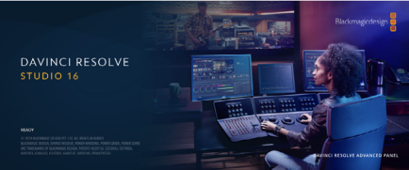

ПРИМЕЧАНИЕ. Чтобы получить оптимальный результат при грейдинге видео, снятого на Blackmagic Pocket Cinema Camera, рекомендуется использовать одну из поздних версий приложения DaVinci Resolve (начиная с 16), так как она содержит последние обновления кодека Blackmagic RAW.

При подключении SSD-диска, карты CFast или SD к компьютеру система DaVinci Resolve позволяет получить резервные копии с помощью инструмента клонирования на странице
«Мультимедиа». Дублирование рекомендуется для любых накопителей, так как ни один из них не защищен от повреждений, из-за которых легко утратить отснятый материал. Имея резервные копии, клипы можно добавить в медиатеку, чтобы затем выполнить монтаж, цветокоррекцию и создать конечный продукт без использования других приложений.
Благодаря наличию функций редактирования DaVinci Resolve является не только системой нелинейного монтажа, но и современным приложением для обработки цифрового кино.
Теперь любой пользователь DaVinci Resolve имеет доступ к инструментам, с помощью которых создают самые известные голливудские фильмы.
Ниже описан порядок использования DaVinci Resolve при монтаже полученного во время съемки материала. Чтобы узнать больше о функционале этого приложения, загрузите руководство по DaVinci Resolve (pdf-файл), которое содержится в разделе поддержки на веб-сайте Blackmagic Design, где также можно найти информацию об образовательных курсах и видеофильмы о работе с DaVinci Resolve.

Менеджер проектов
Прежде чем импортировать клипы и начинать монтаж, необходимо создать проект с помощью менеджера проектов.
Менеджер проектов появляется при запуске приложения DaVinci Resolve, но его можно также открыть в любое время, нажав значок домашней страницы в правом нижнем углу интерфейса. С его помощью открывают существующие проекты или создают новые.
Чтобы создать новый проект, нажмите кнопку «Новый проект» в нижней части окна и дайте проекту имя. Нажмите кнопку «Создать».

К работе над клипами можно сразу приступать на странице «Сборка».
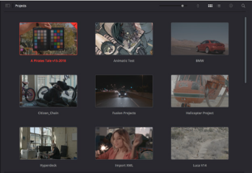
В окне менеджера проектов отображаются все проекты данного пользователя

Дополнительную информацию о менеджере проектов см. в руководстве по DaVinci Resolve, которое можно загрузить в разделе поддержки на веб-сайте Blackmagic Design.

Монтаж на странице «Сборка»
Ускоренный процесс монтажа на странице «Сборка» позволяет выполнять сведение, подгонку и редактирование клипов очень быстро и эффективно.
Две активные временные шкалы обеспечивают одновременную работу с полным эпизодом и с его более детальным вариантом. Это означает, что клипы можно добавлять в любое место на шкале общего вида, а затем редактировать их на крупной шкале в едином рабочем пространстве. Благодаря такой конфигурации монтаж легко выполнять на ноутбуке, так как отпадает необходимость масштабирования и прокрутки, что сэкономит много времени.

Структура страницы «Сборка»
По умолчанию на странице сборки отображаются медиатека, окно просмотра и временная шкала. Эти три основных окна обеспечивают полный контроль над процессом сведения материала.
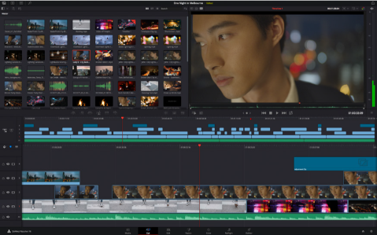
Рабочая область страницы «Сборка» по умолчанию и медиатека с клипами в виде пиктограмм

Подробнее о странице «Сборка» см. главу "Using the Cut Page" руководства по DaVinci Resolve.

Вкладки медиаконтента
В левом верхнем углу интерфейса есть пять вкладок, на которых находятся определенные компоненты для выполнения монтажа.
Первая вкладка «Медиатека» уже выбрана. Остальные называются «Синхроящик»,
«Переходы», «Титры» и «Эффекты».
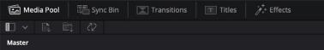

  - Медиатека. Здесь находятся все клипы, папки и файлы, импортированные на
стр. «Мультимедиа». Чтобы туда не возвращаться, файлы можно также импортировать напрямую со стр. «Сборка».
  - Синхроящик. Этот мощный инструмент автоматически синхронизирует все клипы по тайм-коду, дате и времени, что позволяет быстро выбирать разные ракурсы материала многокамерной съемки.
  - Переходы. Эта вкладка содержит видео- и аудиопереходы, в том числе наплывы и вытеснения, которые можно использовать при монтаже.
  - Титры. Здесь можно выбрать разные виды титров, например прокрутку, стандартный текст или титры в нижней трети экрана. Кроме того, на этой вкладке приведен большой список шаблонов Fusion, позволяющих добавлять более динамичные анимированные титры, настройка которых выполняется на стр. Fusion.
  - Эффекты. Пятая вкладка содержит различные фильтры и эффекты, например размытие, свечение и эффекты оптики, используемые для придания материалу дополнительного разнообразия. Список довольно большой, и поэтому для облегчения поиска предусмотрено специальное окошко.

СОВЕТ. Рядом со значками вкладок медиаконтента находится инструмент поиска. Если, например, выбрать вкладку переходов и напечатать в поле поиска слово
«наплыв», то в окне отобразятся только переходы с наплывом, что значительно ускорит поиск нужного перехода.

Вкладки окна просмотра
В левом верхнем углу окна просмотра расположены кнопки режимов просмотра.
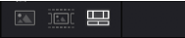
Кнопки режимов просмотра

С помощью этих кнопок можно включать режимы «Исходный клип», «Исходная кассета» или
«Временная шкала». Они играют очень важную роль при выборе клипов для монтажа, поэтому стоит вкратце остановиться на каждом из них.

 | Исходный клип | В этом режиме в окне просмотра отображается только один клип из медиатеки. На нем можно быстро устанавливать и корректировать точки входа и выхода, используя временную шкалу окна просмотра. Чтобы выбрать исходный клип, его нужно щелкнуть дважды в медиатеке или просто перетащить в окно.
 | Исходная кассета | Данный режим позволяет видеть все находящиеся в медиатеке исходные клипы. Этот вид очень удобен, если необходимо быстро пройтись по всем клипам и отыскать определенное событие. По мере перемещения курсора воспроизведения по клипам в медиатеке выделяются соответствующие пиктограммы. Когда нужный фрагмент найден, можно переключиться в режим «Исходный клип», и он автоматически появится в окне просмотра.  Окно просмотра исходной кассеты позволяет воспользоваться определенными преимуществами нелинейного монтажа, обеспечивая больше свободы действий, возможность быстрого поиска нужных кадров и воплощения новых идей.
 | Временная шкала | В этом режиме в окне просмотра воспроизводятся клипы со временной шкалы страницы «Монтаж».

Импорт клипов в медиатеку
Медиафайлы можно легко импортировать в проект из медиатеки страницы «Сборка» с помощью расположенных сверху инструментов.
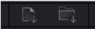
Инструменты импорта медиаконтента в проект

 | Импортировать мультимедиа | С помощью этого инструмента можно импортировать из хранилища отдельные медиафайлы.
 | Импортировать папку мультимедиа | Данная опция позволяет импортировать целую папку. При этом относительное местоположение файлов сохраняется, и для каждой папки создается отдельный ящик, что облегчает навигацию и поиск нужного материала.

Порядок импорта медиафайлов
- Щелкните значок «Импортировать мультимедиа» или «Импортировать папку мультимедиа».
- Перейдите в место хранения импортируемого контента.
- Выберите файл или папку и нажмите кнопку «Открыть».

После добавления в проект нового материала рекомендуется сохранить изменения. В приложении DaVinci Resolve предусмотрена функция автоматического сохранения с постоянным временным интервалом. Она активируется после первого сохранения проекта и исключает вероятность утраты внесенных изменений.
Подробнее об автоматическом режиме и других настройках сохранения см. руководство по DaVinci Resolve.

Добавление клипов на временную шкалу
Теперь, после ознакомления с функциями вкладок медиаконтента и кнопок режимов просмотра, можно начинать добавлять клипы из медиатеки на временную шкалу.
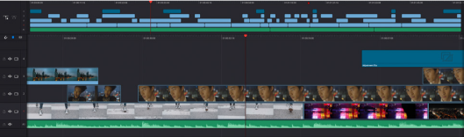
На стр. «Сборка» есть верхняя временная шкала и увеличенная нижняя шкала

Временная шкала представляет собой монтажный стол с дорожками, на которые добавляют клипы, перемещают их и выполняют подгонку. Такая структура позволяет размещать клипы слоями, обеспечивая дополнительную гибкость при использовании переходов и эффектов. К примеру, на верхнюю дорожку можно внести отдельный клип, который не будет влиять на другие клипы, находящиеся снизу.
Есть разные способы добавления клипов на временную шкалу, в том числе смарт-вставка, добавление в конец и размещение сверху.

Добавление клипов в конец
Прежде чем начинать сведение материала, нужные кадры обычно добавляют на временную шкалу в последовательном порядке. Для выполнения этой операции, после чего сразу можно приступать к монтажу, идеально подходит инструмент «Добавление».
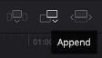
Чтобы добавить новый клип в конец предыдущего, щелкните значок «Добавление»

Порядок добавления клипа
- Дважды щелкните по клипу в медиатеке, чтобы открыть его в окне просмотра.
- С помощью маркеров оперативной подгонки перетащите точки входа и выхода, чтобы откорректировать длительность фрагмента. Для установки точек входа и выхода можно также использовать клавиши "I" и "O".
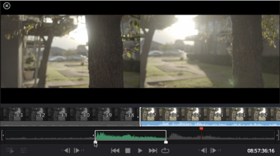

- Нажмите значок «Добавить», расположенный под панелью медиатеки.
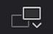
Первый клип будет помещен в начале временной шкалы.
Повторите шаги 1-3 несколько раз. Клипы автоматически становятся друг за другом, не оставляя промежутков.
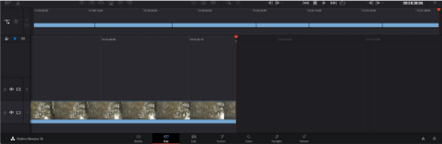
При использовании инструмента «Добавление» между клипами не остается промежутков

СОВЕТ. Этот процесс можно еще более ускорить, если для активирования функции
«Добавить» назначить отдельную клавишу. Например, если назначить клавишу "P", то после установки точек входа и выхода с помощью "I" и "O" для добавления клипа следует нажать "P". Подробнее о назначении сочетания клавиш см. руководство по DaVinci Resolve.

Редактирование клипов на временной шкале
После добавления клипов на временную шкалу их можно сдвигать и обрезать.
Чтобы обрезать клип, наведите указатель мыши на начало или конец клипа, а затем щелкните и перетащите его влево или вправо. Например, перетащите конец клипа влево или вправо, чтобы уменьшить или увеличить его длительность. При выполнении операции все клипы на временной шкале сдвинутся соответствующим образом. Это один из способов экономии времени при работе на стр. «Сборка».
Клип можно также легко вставить на новую видеодорожку большой временной шкалы, не изменяя при этом ее масштаб. Это значительно ускоряет процесс монтажа, поскольку уменьшается время навигации по длинной линейке.
После редактирования можно приступать к добавлению титров. Этот процесс описан в следующем разделе.

Добавление титров
На временную шкалу можно добавлять титры разных типов.
Чтобы их увидеть, нажмите соответствующий значок «Титры» в левом верхнем углу интерфейса. На панели появится список титров, в том числе разные виды нижней трети, прокрутка и стандартное текстовое название. Дополнительно приведены анимированные титры Fusion с изменяемыми параметрами.
Для примера добавим стандартное название.

Для этого выполните описанные ниже действия.
- Щелкните по титру под названием «Текст» и перетащите его на временную шкалу. Не важно, на какую шкалу добавлять, но для более точного размещения мы рекомендуем использовать крупную шкалу. Для титра, который прикрепится к курсору воспроизведения, автоматически появится новая видеодорожка.
- Отпустите кнопку мыши, и на эту дорожку будет добавлен выбранный титр. Его положение или длительность можно менять так же, как и других клипов.
- Чтобы отредактировать этот титр, щелкните по его клипу, а затем нажмите появившийся под окном просмотра значок «Инструменты».
Появится ряд инструментов, в том числе «Преобразование», «Обрезка» и
«Динамическое масштабирование», с помощью которых можно редактировать клип с титром. Щелкните по значку «Название».
- Теперь нажмите «Открыть Инспектор».

Откроется окно инспектора, в котором можно вносить текст названия и изменять его настройки, например отслеживание, междустрочный интервал, начертание и цвет шрифта и т. д.
Для редактирования титров предусмотрено довольно много параметров. Рекомендуем поэкспериментировать с ними, чтобы лучше понять их функции.

Работа с файлами Blackmagic RAW
Кодек Blackmagic RAW дает максимум гибкости при постобработке. Это позволяет менять баланс белого и светочувствительность таким же образом, как корректируют настройки камеры. В результате сохраняется информация о тональности в областях тени и света, которая бывает полезна при восстановлении утраченной детализации.
Если необходимо получить кадры самого высокого качества или материал имеет широкую градацию от света до тени, рекомендуется вести съемку в Blackmagic RAW. Это позволит максимально эффективно выполнить цветокоррекцию.
Кроме того, файлы с расширением .braw имеют небольшой размер, поэтому их можно просматривать как обычный видеоклип. Подробнее об особенностях кодека Blackmagic RAW и обработке такого материала в DaVinci Resolve см. следующую главу.

СОВЕТ. Прежде чем начинать выполнение цветокоррекции, рекомендуется сначала откорректировать настройки Blackmagic RAW для клипов на стр. «Цвет».

Настройки «Клип» для работы с Blackmagic RAW
При импорте файлов Blackmagic RAW в приложение DaVinci Resolve выполняется декодирование параметров ISO, баланса белого и оттенка, которые были установлены на камере при съемке. Если вас устраивает цветовой ряд этих настроек, можно сразу приступать к монтажу.
Преимущество съемки в Blackmagic RAW заключается в том, что настройки легко поменять. Широта доступных вариантов постобработки при использовании формата Blackmagic RAW позволяет выполнять ее по своей системе, а настройки «Клип» на вкладке «Настройки RAW камеры» дают возможность экспериментировать и подбирать нужную цветовую схему.

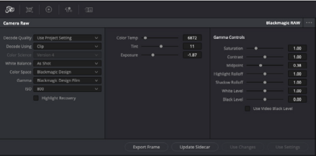
Чтобы изменить настройки Blackmagic RAW для отдельного клипа, выберите «Клип» в раскрывающемся меню «Для декодирования использовать» на вкладке «Настройки RAW камеры»

После выбора настройки «Клип» для работы с кодеком Blackmagic RAW параметры клипа и полутонов можно менять. Это позволит максимально приблизить изображение к версии с полноценным первичным грейдингом. Особенно полезны в этом случае индикаторы, которые помогают нейтрализовать и сбалансировать клипы для создания цветовой схемы.
Подробнее о параметрах клипа и полутонов см. разделы ниже.

ISO
Изменяя значение ISO, можно сделать начальную точку светлее или темнее для удобства в дальнейшей работе.

Восстановление светлых тонов
Поставьте флажок для восстановления данных на светлых участках в местах засветки с помощью информации, взятой из неповрежденных каналов.

Цветовая температура
С помощью этой настройки изображения можно сделать более теплыми или холодными, нейтрализуя таким образом баланс цвета.

Оттенок
Добавление зеленого или пурпурного оттенка помогает сбалансировать цвет изображения.

Экспозиция
Используется для более точной настройки яркости всего изображения.

Насыщенность
Для насыщенности по умолчанию используется настройка 1; полный диапазон значений составляет от -1 (минимум) до +4 (максимум).

Контрастность
По умолчанию используется настройка 1,0. Передвиньте слайдер влево, чтобы уменьшить значение до 0, или вправо, чтобы увеличить его до 2.

Средняя точка
При настройке Blackmagic Design Film средняя точка по умолчанию имеет значение 0,38 или 38,4%. Для уменьшения передвиньте слайдер влево, для увеличения до 100 — вправо.
При изменении установленного по умолчанию значения контрастности корректировку можно выполнять изменением перехода светлых и темных тонов.

Переход светлых тонов
Чтобы уменьшить значение до 0, передвиньте слайдер влево, чтобы увеличить до 2 — вправо. По умолчанию используется значение 1.

Переход темных тонов
Чтобы уменьшить значение до 0, передвиньте слайдер влево, чтобы увеличить до 2 — вправо.

Уровень белого
С помощью слайдера можно настроить уровень белого на кривой полутонов в диапазоне от 0 до 2. По умолчанию используется значение 1.

Уровень черного
С помощью слайдера можно настроить уровень черного на пользовательской кривой полутонов в диапазоне от -1 до 1. По умолчанию используется значение 0.

Использовать уровень черного
Поставьте флажок для этой опции, если нужно использовать уровень черного, принятый для видеоматериала.

Экспортировать кадр
Кнопка «Экспортировать кадр» позволяет экспортировать отдельный кадр из клипа в формате Blackmagic RAW.

Обновить Sidecar-файл
Кнопка «Обновить Sidecar-файл» служит для обновления файла .sidecar в текущем клипе.
Если параметры в клипах Blackmagic RAW были изменены, для настройки полутонов отображается опция Blackmagic Design Custom.
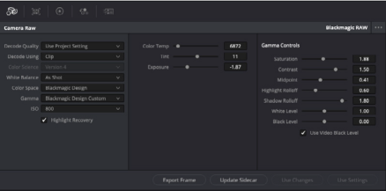
Чтобы вернуться к версии с одной из настроек полутонов по умолчанию, выберите нужную опцию в соответствующем раскрывающемся меню

СОВЕТ. Элементы управления полутонами отключены в том случае, если материал снят в режиме «Видео», однако информация кодека Blackmagic RAW не утрачивается. Чтобы выполнить коррекцию параметров, выберите для настройки «Полутона» опцию Blackmagic Design Film или Blackmagic Design Extended Video.

Сохранение изменений в файле .braw
- Измените параметры полутонов для клипа в кодеке Blackmagic RAW.
- Нажмите кнопку «Обновить Sidecar-файл».

Теперь в папке будет два файла: с расширением .braw и .sidecar. Если другой пользователь импортирует клип в кодеке Blackmagic RAW, файл .sidecar будет автоматически считываться в приложении DaVinci Resolve. При внесении новых изменений нажмите «Обновить Sidecar- файл» еще раз.

СОВЕТ. Чтобы не использовать файл .sidecar, удалите его из исходной папки.

Настройки проекта для работы с Blackmagic RAW
Если вы хотите применить новые значения ко всем клипам (например, изменить баланс белого или параметры ISO), это можно сделать на панели «Настройки RAW камеры».

Порядок установки настроек проекта для работы с Blackmagic RAW
- В меню «Файл» выберите «Настройки проекта».
- На вкладке «Настройки RAW камеры» рядом с профилем RAW есть раскрывающееся меню. Выберите Blackmagic RAW.
- В раскрывающемся меню «Для декодирования использовать» выберите «Проект».
- Для настройки «Баланс белого» выберите опцию «Личные настройки».
- Для настройки «Полутона» выберите опцию Blackmagic Design Custom. Для настройки
«Цветовое пространство» выберите опцию Blackmagic Design. Для настройки
«Полутона» будет установлена опция Blackmagic Design Film.
- В меню «Качество декодирования» выберите разрешение. На компьютерах небольшой мощности низкое значение обеспечит улучшенное воспроизведение. Перед созданием конечной версии можно вернуться к полному разрешению.

После этого можно изменить дополнительные параметры клипов, в том числе насыщенность, контрастность и среднюю точку. Такие действия затронут все клипы проекта, для которых в настройке «Для декодирования использовать» была выбрана опция «Проект».

Цветокоррекция клипов на стр. «Цвет»
После добавления на временную шкалу клипов и титров можно приступать к выполнению цветокоррекции на стр. «Цвет». Она содержит довольно широкий набор инструментов, с помощью которых задают общую палитру всему фильму. В данном же случае в целях достижения единообразия цветовую схему клипов сначала рекомендуется нейтрализовать. Если клипы нужно дополнительно отредактировать, вернитесь на стр. «Сборка» или «Монтаж».
Страница «Цвет» позволяет менять общую палитру всего видеоматериала, а сам процесс цветокоррекции можно вполне считать видом искусства, ведь колорист добавляет изображению эмоциональные краски. Это очень творческая часть рабочего процесса, от которой получаешь огромное удовольствие, когда видишь плоды своего труда. Начальная стадия называется первичной цветокоррекцией или глобальной установкой цвета. После ее завершения приступают ко вторичной цветокоррекции, во время которой вносят мелкие изменения в тональность определенных объектов на изображении. Для повышения эффективности и получения наилучших результатов к данному этапу следует переходить после первичной цветокоррекции.
Чтобы открыть страницу работы с цветом, выберите вкладку «Цвет».
Она содержит настройки RAW камеры, цветовые круги, панели кривых и инструменты грейдинга, а также окна просмотра и узлов. Все эти функции позволяют создавать самые сложные и оригинальные цветовые решения. В данном разделе приводится базовое описание процессов. Более подробную информацию об инструментах и операциях смотрите

в соответствующих разделах руководства. Изложенные в простой форме инструкции помогут вам овладеть такими же приемами, которые используют профессионалы на студиях грейдинга.
На этапе первичной цветокоррекции обычно выполняют обработку темных, средних и светлых тонов, то есть изменяют параметры «Тени», «Полутона» и «Свет». Это позволяет получить светлое сбалансированное изображение, которое служит отправной точкой для создания визуального ряда в необходимой цветовой гамме. При оптимизации изображения часто используют индикаторные диаграммы.

Работа с индикаторными диаграммами
Большинство колористов создают цветовые решения, отталкиваясь от собственного представления о том, какие эмоции должен передавать визуальный ряд. Вдохновение для такой работы можно черпать из повседневной жизни, если наблюдать за предметами при различном освещении.
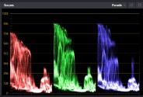
RGB-дисплей помогает получить оптимальный вид областей света, полутона и тени

Другой способ грейдинга — работа со встроенными диаграммами, которые помогают установить необходимый баланс цвета. Кнопка «Диаграммы» (вторая справа на панели инструментов) позволяет открыть одну из следующих диаграмм: форма волны, RGB-дисплей, вектороскоп и гистограмма. С их помощью можно контролировать баланс тонов, проверять уровни видео, чтобы не допускать затемнения или засветки изображения, а также выявлять преобладание отдельных оттенков.
Панель «Цветовые круги» содержит инструменты для работы с параметрами «Тени»,
«Полутона» и «Свет», которые обычно используются для первичного грейдинга. Этим она похожа на средства установки цвета и регулировки контрастности в других приложениях.
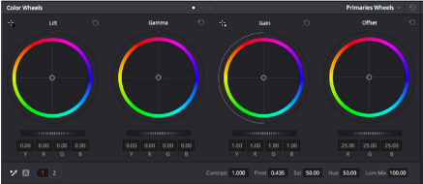
Круги «Тени», «Полутона», «Свет» и «Смещение» предназначены для изменения параметров цвета и баланса тонов. Чтобы выполнить глобальную коррекцию всех цветов для каждой области, перетащите колесики под цветовыми кругами вперед или назад.

Для более точной настройки параметров каждого цвета в отдельности используйте компьютерную мышь либо измените цветовую панель на «Полосы первичной цветокоррекции» для корректировки яркости. Опцию «Полосы первичной цветокоррекции» можно выбрать из раскрывающегося меню, которое находится вверху справа от
цветовых кругов.

  - Корректировка параметра «Тени». Выберите клип на временной шкале и нажмите на колесико шкалы «Тени» под первым цветовым кругом. Перетащите колесико вперед или назад и посмотрите, как изменится изображение. Яркость областей тени будет увеличиваться или уменьшаться.
Установите колесико в положение, при котором эти области имеют оптимальный вид. При слишком низком значении отдельные детали в областях тени станут неразличимыми. Наилучший результат достигается в том случае, когда уровень сигнала на RGB-дисплее находится непосредственно над нижней линией.
  - Корректировка параметра «Свет». Нажмите на колесико шкалы «Свет» и перетащите его вперед или назад. Это действие позволяет изменить вид областей света, которые являются наиболее яркими участками изображения. На RGB-дисплее этим областям соответствует сигнал в верхней части экрана. Чтобы получить яркое изображение, уровень сигнала должен находиться непосредственно под верхней линией. Если уровень поднимается над верхней линией, области света будут иметь эффект засветки, и их отдельные детали станут неразличимы.
  - Корректировка параметра «Полутона». Нажмите на колесико шкалы «Полутона» под цветовым кругом и перетащите его вперед или назад. По мере увеличения этого параметра яркость изображения будет возрастать. Одновременно с перемещением колесика будет меняться форма волны в средней части диаграммы, которая соответствует области полутонов. Изображение имеет оптимальный вид, когда значение этого параметра находится в границах между 50 и 70%. В зависимости
от создаваемой цветовой гаммы и условий освещенности эти рамки могут быть расширены.
Для выполнения первичной цветокоррекции можно также использовать кривые. Чтобы изменить общую контрастность изображения для всех трех каналов (RGB), создайте точки на диагональной линии, щелкнув кнопкой мыши в нужных местах, и перетащите их вверх или вниз. Для оптимального результата лучше выбрать точки в верхней и нижней третях, а также посередине.
Первичную цветокоррекцию можно выполнять многими другими способами.
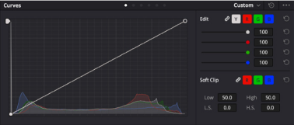
Панель кривых — еще один инструмент для выполнения первичной цветокоррекции или выделения отдельных областей при использовании Power-зоны

Вторичная цветокоррекция
Вторичная цветокоррекция используется для обработки отдельных участков изображения. Предыдущий этап называется первичной цветокоррекцией, потому что все изменения параметров «Тени», «Полутона» и «Свет» затрагивают целое изображение.
Если изменения необходимо применить только к отдельным участкам изображения (например, сделать более естественным цвет травы в кадре или более насыщенным цвет неба), используют вторичную цветокоррекцию. Для этого выбирают отдельный фрагмент изображения и работают только с ним. Благодаря узловой структуре можно выполнять любое количество действий и получать именно тот эффект, который нужен. С помощью Power-зоны и трекинга изменения легко применить к выбранным объектам даже в том случае, если они двигаются.

Отбор цвета
Иногда колористу нужно увеличить интенсивность отдельного цвета (например, сделать более сочной траву и более ярким небо) или скорректировать его, чтобы привлечь внимание зрителя к какому-нибудь предмету. Это можно сделать с помощью инструмента HSL.
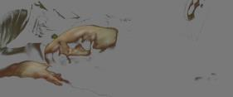
Инструмент HSL в окне «Квалификатор» помогает выделять цвета в изображении, если нужно увеличить контрастность или подчеркнуть отдельные детали

Порядок отбора цвета
- Добавьте новый последовательный узел.
- Откройте панель «Квалификатор» и убедитесь в том, что используется селектор в разделе «Выбранный диапазон».
- Щелкните кнопкой мыши на том цвете, который нужно обработать.
- Обычно требуется дополнительно изменить отдельные параметры, чтобы сделать более ровными края области с выбранным цветом. Нажмите кнопку «Выделить» над окном просмотра, чтобы увидеть выбранную область.
- В окне «Тон» настройте параметр «Шир.», чтобы расширить или сузить границы выбранной области.

Изменяя параметры «Высок.», «Низк.» и «Мягк.», создайте область с оптимальными границами. Теперь можно выполнить коррекцию выбранного цвета с помощью цветовых кругов или пользовательских кривых.
Иногда выбранный цвет может присутствовать в областях кадра, которые нужно исключить из обработки. Для маскирования таких областей применяют Power-зону. Создайте новое окно и используйте его для выбора только необходимого участка цвета. Если предмет этого цвета будет двигаться, функция трекинга поможет сохранить изменения для Power-зоны.

Добавление Power-зоны
Power-зона — мощный инструмент вторичной цветокоррекции, с помощью которого легко изолировать отдельные участки клипа. Эти участки необязательно должны быть статичными
— положение предметов в кадре может меняться в зависимости от угла съемки, и сами предметы тоже могут двигаться.
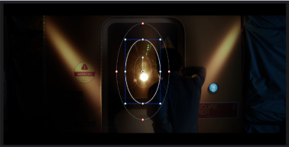
Power-зона используется для исключения участков, которые не должны быть затронуты обработкой с помощью инструмента HSL

Например, если выделить фигуру человека, новые параметры цвета и контрастности будут применены только к данной области и не затронут остальную часть изображения. Благодаря этой функции колористы акцентируют внимание зрителя на нужных деталях.

Порядок добавления Power-зоны
- Добавьте новый последовательный узел.
- Откройте панель «Окно» и выберите нужную фигуру, щелкнув кнопкой мыши на соответствующем значке. В узле будет добавлена зона выбранной формы.
- Для изменения границ зоны используйте синие точки по контуру фигуры. Красные точки позволяют скорректировать резкость краев. Нажмите на центральную точку фигуры и поместите ее в ту область, которую нужно изолировать. Для поворота фигуры используют точку, соединенную с центром.
Теперь цветокоррекция будет применяться только к выделенной области изображения.
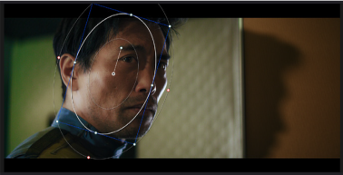
Power-зона позволяет выполнять вторичную цветокоррекцию отдельных участков изображения

Трекинг зон
Так как камера и предметы в кадре могут двигаться, для привязки зоны к выбранному участку используют функцию отслеживания. Она анализирует положение камеры и перемещение предметов, позволяя сохранить заданные зоны. Если этого не сделать, цветокоррекция может затронуть те области, которые изначально не были выбраны.
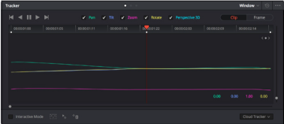
С помощью функции отслеживания можно привязать Power-зону к движущемуся предмету

Отслеживание зоны на движущемся объекте
- Создайте новый последовательный узел и добавьте Power-зону.
- Перейдите в начало клипа, затем выберите положение и размер зоны, чтобы она охватывала только нужный участок изображения.
- Откройте панель «Отслеживание». В зависимости от характера движения выберите анализ параметров «Панорамирование», «Наклон», «Масштабирование», «Поворот» и
«3D-перспектива», поставив или сняв флажок в соответствующем поле.
- Нажмите на кнопку «Отслеживание вперед» слева от настраиваемых параметров. DaVinci Resolve будет использовать несколько точек отслеживания для анализа движения в последовательности кадров, поэтому Power-зона останется привязанной к выбранной области изображения.

В большинстве случаев автоматическое отслеживание бывает успешным, однако для некоторых сложных сцен может потребоваться ручная обработка с помощью редактора ключевых кадров. Более подробно эта функция описана в руководстве по DaVinci Resolve.

Использование плагинов
При выполнении вторичной цветокоррекции можно использовать плагины ResolveFX или OpenFX, которые позволяют создавать оригинальные цветовые решения на странице «Цвет» и добавлять переходы на странице «Монтаж». Плагины ResolveFX устанавливаются вместе с приложением, а OFX предлагают сторонние производители программного обеспечения.
После установки набора плагинов OFX для доступа к ним или к ResolveFX перейдите на страницу «Цвет» и откройте панель OpenFX, которая находится справа от редактора узлов. Создав новый последовательный узел, нажмите кнопку OpenFX и перетащите плагин на этот узел. Если настройки плагина можно изменить, используйте панель «Настройки».
На странице «Монтаж» с помощью плагинов можно добавлять эффекты, переходы и фильтры. Для этого откройте панель OpenFX в библиотеке эффектов и перетащите выбранный плагин на видеоклип или дорожку над ним на временной шкале.
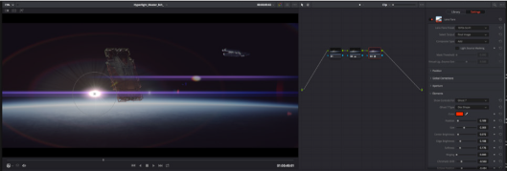
Плагины OFX — удобный и простой способ создания оригинального визуального ряда

Микширование звука

Микширование звука на странице «Монтаж»
После редактирования и цветокоррекции видео можно приступить к обработке звука. В DaVinci Resolve есть ряд инструментов для монтажа и создания мастер-копии аудиодорожки непосредственно на странице «Монтаж». Комплексное микширование доступно на специальной странице Fairlight, которая имеет целый набор средств для полноценного сведения звука. Их описание содержится в следующем разделе.

Добавление звуковых дорожек
Для наложения звуковых эффектов и музыки на странице «Монтаж» можно добавить новые дорожки. Такой способ обработки помогает создать целостное звуковое сопровождение, состоящее из диалогов, музыкального фона и дополнительных эффектов.

Порядок добавления звуковой дорожки на странице «Монтаж»
Щелкните правой кнопкой мыши рядом с названием любой звуковой дорожки на временной шкале, выберите «Добавить дорожку», затем одну из опций (Mono, Stereo или 5.1). Новая дорожка будет добавлена внизу списка. Также можно выбрать «Добавить дорожки...» и указать место, куда нужно поместить одну или несколько новых дорожек.
На временной шкале появится новая звуковая дорожка.

СОВЕТ. Если тип дорожки нужно изменить после ее создания, щелкните правой кнопкой мыши рядом с названием, выберите «Изменить тип дорожки на», затем одну из опций (Mono, Stereo или 5.1).

Настройка уровней звука на временной шкале
Каждый клип на временной шкале имеет отдельную настройку уровня звука, изменить который можно простым перетаскиванием указателя с помощью мыши. Эта настройка соответствует значению «Громкость» на панели «Инспектор».
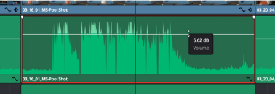
Уровень звука меняется перетаскиванием указателя

Для комплексного микширования используется страница Fairlight, которая содержит полный комплект инструментов для постобработки звука.

Страница Fairlight
Страница Fairlight приложения DaVinci Resolve служит для обработки звука. Позволяя увидеть все аудиодорожки проекта в режиме одного экрана, она имеет целый набор инструментов для расширенного микширования и пользовательские средства мониторинга. Это упрощает проверку качества звукового сопровождения и настройку уровней сигнала для создания оптимальной мастер-версии.
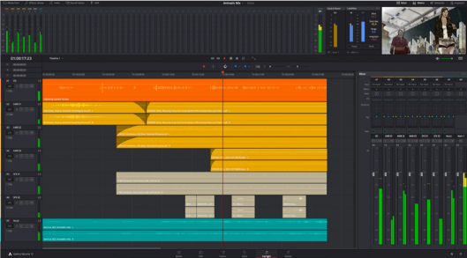

Данный раздел содержит описание основных функций, представленных на странице Fairlight. Подробнее о каждом инструменте и способах их применения см. в руководстве по
DaVinci Resolve.

Звуковая временная шкала
  - Заголовок дорожки. С левой стороны в заголовке каждой дорожки указаны ее номер, название и цвет, а также отображаются аудиоканалы, уровень фейдера и индикаторы звука. Там же можно установить и снять блокировку дорожек, выбрать вывод отдельного трека и отключить аудио. Эти органы управления позволяют систематизировать дорожки и просматривать каждую из них по отдельности.
  - Дорожки. Для редактирования и микширования каждая дорожка на странице Fairlight разделена на полосы, которые соответствуют индивидуальным каналам аудиосигнала. На временной шкале страницы «Монтаж» эти каналы скрыты,
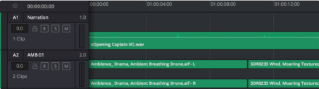
а для удобства обработки отображается весь клип с целостным звуковым сопровождением.
A1 — монодорожка с одной полосой, A2 — стереодорожка с двумя полосами

Понятие шины
Шина — это канал для сведения нескольких звуковых дорожек с временной шкалы в один сигнал, которым можно управлять как единым элементом.
  - Основная шина. Обычно это основная шина программного вывода, куда по умолчанию сводится звук со всех дорожек текущего проекта. Она объединяет их на временной шкале в единый сигнал и позволяет устанавливать его общий уровень после корректировки параметров каждого отдельного компонента.
  - Субмикс-шина. Эта шина служит для сведения воедино нескольких треков одной категории (например, диалоги, музыка и звуковые эффекты), чтобы было удобно выполнять их пакетную обработку. Так, на нее можно направить все дорожки с диалогами, а затем выбрать для них одинаковые параметры с помощью одного набора настроек. Предусмотрен рендеринг как отдельно для вспомогательной шины, так и для всего материала на основной шине.

Микшер
Каждая дорожка на временной шкале соответствует отдельному каналу на панели «Микшер». Звуковое сопровождение для основной шины отображается в виде одной полосы и по умолчанию имеет обозначение М1. Если создать дополнительные основные и субмикс-шины, в правой части экрана для них появятся свои полосы с набором графических органов управления. Они позволяют назначать каналы для вывода, настраивать параметры эквалайзера и динамики, устанавливать уровень сигнала и автоматизировать задачи, задавать пространственные характеристики объемного и стереозвука, отключать или прослушивать только один трек.
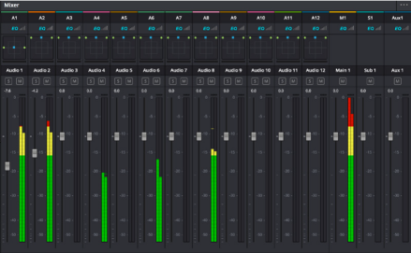
Аудиомикшер с каналами, которые соответствуют дорожкам на временной шкале

Работа с эквалайзером
После того как настроены уровни звука, иногда требуется его дополнительная обработка. Когда диалоги, музыка и эффекты имеют одинаковые частотные характеристики, звуковое сопровождение клипа становится слишком насыщенным и трудным для восприятия. В этом случае можно использовать эквалайзер, чтобы задать участки спектра для каждой дорожки. Также он позволяет удалить нежелательные элементы путем изолирования частот, содержащих различные помехи в виде шума, и уменьшения соответствующего уровня.
DaVinci Resolve имеет фильтры, которые можно применить как ко всему клипу, так и к отдельной дорожке. Для любого клипа на временной шкале доступна обработка с помощью

четырехполосного эквалайзера в окне «Инспектор», а для треков на панели «Микшер» —
с помощью шестиполосного параметрического эквалайзера. При создании кривой нужной формы используют графические органы управления и числовые значения, которые позволяют усилить или ослабить отдельные частотные диапазоны, а также фильтры разных видов.
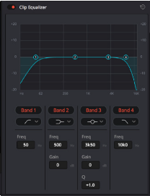
Клипы на монтажной линейке можно обрабатывать с помощью четырехполосного эквалайзера

Для крайних полос можно выполнять настройку с использованием фильтров высоких
и низких частот, высокого и низкого шельфа. Частотные фильтры полностью удаляют из сигнала все частоты выше или ниже определенного значения. Так, высокочастотный фильтр пропускает высокие частоты и задерживает низкие. Те из них, которые не попадают
в заданный диапазон, постепенно обрезаются по нисходящей кривой.
Фильтры шельфа предназначены для более мягкой обработки и используются, когда нужно сформировать форму сигнала в верхней или нижней точке без полного удаления частот.
Они усиливают или ослабляют целевую частоту и равномерно воздействуют на все частоты выше или ниже заданной границы.
Для средних полос можно выполнять эквализацию с использованием низкого и высокого шельфов, полосно-заграждающего и колоколообразного фильтров.
  - Колоколообразный фильтр. Усиливает или ослабляет диапазон частот в заданной точке кривой.
  - Полосно-заграждающий фильтр. Позволяет обрабатывать очень узкий диапазон частот. Например, с его помощью можно удалить помехи на частоте 50 или 60 Гц.
  - Фильтр низкого шельфа. Усиливает или ослабляет сигнал целевой частоты на нижней границе и более низкие частоты.
  - Фильтр высокого шельфа. Усиливает или ослабляет сигнал целевой частоты на верхней границе и более высокие частоты.

Обработка клипа с помощью эквалайзера
- Чтобы добавить эквалайзер, выберите клип на временной шкале.
- Щелкните кнопкой мыши на панели «Инспектор» и включите режим
«Эквалайзер клипа».

Порядок добавления эквалайзера к дорожке
- Чтобы открыть эквалайзер для определенной дорожки, дважды щелкните кнопкой мыши в секции «ЭКВ» этой дорожки.
- В раскрывающемся меню выберите тип фильтра.
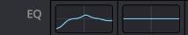
В секции «ЭКВ» на панели «Микшер» отображается кривая в соответствии с выбранным фильтром
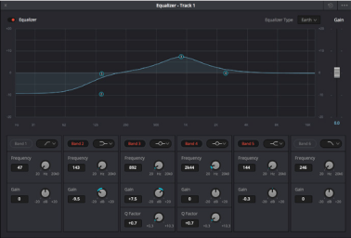
Каждую дорожку можно обработать с помощью шестиполосного параметрического эквалайзера

Когда для клипа или дорожки открыт эквалайзер, можно выполнить обработку на каждой полосе. Набор доступных настроек зависит от выбранного типа фильтра.

Настройка параметров фильтра полосы
- В раскрывающемся меню выберите тип фильтра.
- Установите значение центральной частоты в поле «Частота».
- Для усиления или ослабления частот в данном диапазоне настройте значение
«Усиление».
- Выберите значение «Q-фактор» для указания ширины рабочей полосы.

Для возврата к настройкам по умолчанию нажмите на значок сброса в окне «ЭКВ».
Набор инструментов Fairlight позволяет улучшить качества звука на каждой аудиодорожке. С их помощью можно добавлять треки и систематизировать их по шинам, а также создавать такие эффекты, как задержка или реверберация.

Добавление визуальных эффектов и композитинг на стр. Fusion
После завершения монтажа можно перейти на страницу Fusion, чтобы непосредственно в DaVinci Resolve добавить анимационную графику, а также 2D- и 3D-эффекты. В отличие от программ для композитинга на основе слоев, работа в Fusion ведется с узлами. Такая структура дает достаточно свободы при создании сложных эффектов и позволяет использовать данные об изображении самыми разными способами. В окне узлов показаны используемые на каждом этапе инструменты. Если вы уже имели дело с узлами на странице
«Цвет», этот процесс будет вам знаком.

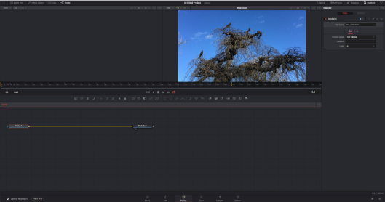

Страница Fusion
В верхней части находятся два окна просмотра с кнопками управления воспроизведением, справа — панель Inspector для настройки параметров, а внизу — окно Nodes, в котором выполняется композитинг. Окна просмотра и кнопки управления отображаются постоянно, а окна Nodes, панели Spline, Keyframes, Inspector и библиотеку эффектов можно скрыть или показать, нажав соответствующие значки в верхней части дисплея.
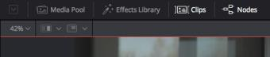

  - Медиатека. Выполняет те же функции, что и на странице «Монтаж». Для использования дополнительных медиафайлов их достаточно перетащить из ящиков прямо в композицию.
  - Библиотека эффектов. Здесь находятся инструменты и шаблоны Fusion, сгруппированные по категориям, в том числе для трекинга и добавления частиц, использования фильтров и генераторов. Чтобы добавить инструмент в композицию, его можно либо щелкнуть мышью, либо перетащить в область узлов. Медиатека и библиотека эффектов занимают один и тот же участок экрана для того, чтобы при переключении между ними размер окон просмотра не менялся.
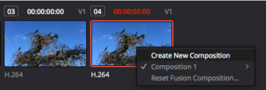
  - Клипы. Нажатием кнопки «Клипы» можно отобразить или скрыть пиктограммы, соответствующие клипам на временной шкале. Пиктограммы находятся под редактором узлов и обеспечивают мгновенный доступ к другому материалу.
Чтобы создать новую версию композиции, щелкните пиктограмму правой кнопкой мыши и выберите команду «Создать новую композицию»

  - Окна просмотра. В них можно воспроизводить разные варианты композиции, например общее трехмерное изображение через узел Merge 3D, выход с камеры или конечный результат рендеринга. Они также позволяют проверять, как внесенные изменения влияют на конкретный элемент.
Чтобы просмотреть узел в левом окне, выберите узел и нажмите клавишу 1, в правом окне — 2. Под узлом появится белая точка, которая показывает, в каком окне выводится данный узел. Если есть внешний монитор для передачи изображения, он будет обозначен третьей точкой.

СОВЕТ. Для привязки узла к определенному окну просмотра можно также использовать перетаскивание.
Находящиеся под окнами просмотра кнопки управления позволяют переходить к началу или концу клипа, проигрывать его вперед или назад, а также останавливать воспроизведение. На линейке времени показана продолжительность полного клипа, а желтые метки обозначают точки входа и выхода.
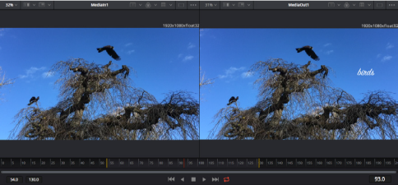
Желтые метки на линейке времени показывают точки входа и выхода клипа на временной шкале. При использовании эффектов Fusion или составной композиции линейка
времени отражает длительность клипа на временной шкале, то есть без маркеров.

  - Nodes (Узлы). Это окно является главной панелью страницы Fusion, на которой путем добавления инструмента на выходе одного узла создается исходный материал для нового узла. Если открыты панели Spline и Keyframes, размер этой области меняется. Над ней расположена панель наиболее часто используемых инструментов для быстрого доступа к ним.
  - Spline (Сплайн). Если открыть эту панель, она будет отображаться справа от окна Nodes. С помощью кривых Безье в нем можно выполнять точную корректировку каждого узла, например сглаживание анимации между двумя ключевыми кадрами.
  - Keyframes (Ключевые кадры). Добавлять, удалять или изменять ключевые кадры в каждом клипе можно с помощью соответствующего редактора. Он также расположен справа от окна просмотра узлов.
  - Метаданные. На панели метаданных отображается подробная информация о выбранном клипе, включая сведения о кодеке, частоте кадров и тайм-коде.
  - Inspector (Инспектор). Находящаяся в правом верхнем углу панель Inspector содержит настройки и модификаторы одного или нескольких выбранных узлов. Появляются также дополнительные вкладки с другими параметрами узлов, сгруппированными по категориям.

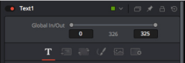
Здесь также есть дополнительные вкладки для изменения текста, конфигурации, трансформирования, теней, изображения и настроек.

Подготовка к работе с Fusion
Чтобы открыть страницу Fusion, установите курсор временной шкалы на любой клип и щелкните вкладку Fusion.
Этот клип будет соответствовать узлу под названием MediaIn. Каждая композиция состоит из узлов MediaIn и MediaOut. Узел MediaIn представляет собой самый верхний клип, на котором находится курсор временной шкалы, а дорожки, расположенные ниже, игнорируются. Любые изменения, внесенные в клип на странице «Монтаж» (такие как преобразование и обрезка кадра), также учитываются.
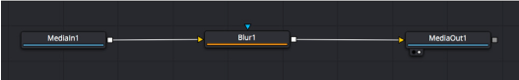
Узел выхода, который соответствует изображению, поступающему обратно на временную шкалу страницы «Монтаж», называется MediaOut.

СОВЕТ. Изменения от применения плагинов ResolveFX или OFX на стр. «Монтаж» не отображаются на стр. Fusion. Это вызвано тем, что эффекты Fusion накладываются до выполнения цветокоррекции и обработки с помощью OFX или ResolveFX. Чтобы применить OFX до добавления эффектов Fusion, щелкните правой кнопкой мыши клип на странице «Монтаж» и выберите «Новый клип на стр. Fusion...», затем перейдите на страницу Fusion.

Что такое узлы
Каждый узел — это визуальный значок, обозначающий один инструмент или эффект. Узлы соединяют друг с другом для создания общего композитного изображения. Чтобы лучше ориентироваться в этом процессе, необходимо понять роль входов и выходов в таких элементах.
У некоторых инструментов есть несколько входов и выходов, соединяемых с другими узлами. Узел Merge, например, может использовать в качестве исходного материала передний план, фон или маску для кеинга.

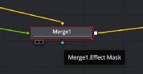
передний план (вход) фон (вход)
маска эффекта (вход) выход

Наличие нескольких выходов позволяет соединять один узел с разными узлами композиции, поэтому нет необходимости делать копии клипов, как в программах с использованием слоев. Стрелки на соединяющих узлы линиях служат хорошим визуальным индикатором, который показывает направление потока обработки.

Добавление узлов в окне Nodes
Чтобы добавить эффект, достаточно поместить его на линию между узлами MediaIn и MediaOut.
Есть несколько способов сделать это. Можно вставить новый узел между двумя существующими, удерживая клавишу SHIFT, или же щелкнуть узел, для которого нужно добавить эффект, а затем выбрать инструмент. Новый узел будет автоматически соединен с заданным инструментом. Узел также легко добавить в любое место окна Nodes с последующим соединением выхода одного из них и входа другого.
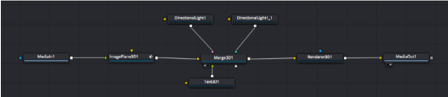
Наиболее часто используют инструмент объединения Merge 2D или Merge 3D. Он выполняет роль центрального элемента, с помощью которого формируется единое изображение на выходе.

У узла объединения есть органы управления входами, включая настройки размера, положения и слияния. Изменять их можно на панели Inspector при выборе данного узла.
Над окном Nodes находится панель наиболее часто используемых инструментов. Чтобы добавить узел, можно либо выбрать соответствующий инструмент, либо перетащить его в окно. Чтобы увидеть полный набор инструментов, щелкните «Библиотека эффектов» в левом верхнем углу и используйте прокрутку в меню Tools. Все инструменты сгруппированы по категориям. Кроме того, в разделе Templates есть разные шаблоны, например свечение, затенение и фоны.

СОВЕТ. Если названия инструментов вам уже хорошо знакомы, удерживая клавишу SHIFT, можно нажать ПРОБЕЛ, чтобы открыть диалоговое окно Select Tool. По мере ввода названия будут предлагаться соответствующие подсказки. Таким способом можно быстро выбрать нужный инструмент.

Корректировка узлов с помощью панели Inspector
Изменить настройки узла можно на панели Inspector. Для этого выберите узел, который нужно изменить, и на панели появятся его параметры и элементы управления.
На странице Fusion не обязательно отображать редактируемый узел в окне просмотра. Можно вносить изменения в один узел и одновременно просматривать другой. Например, при корректировке размера и положения узла Text+ будет показан узел объединения, что позволяет видеть текст на соответствующем фоне.

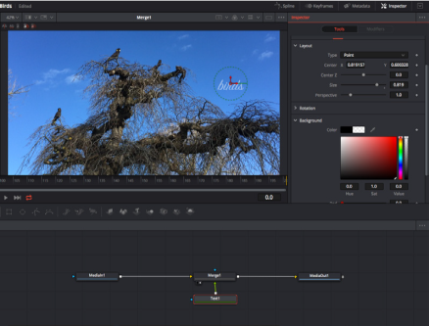
У выбранного узла появляется красный контур. На рисунке показаны элементы корректировки текста на вкладке Layout панели Inspector.

В зависимости от выполняемого задания на каждом узле можно настраивать разные параметры — от изменения размера и положения до корректировки числа частиц в узле Emitter. Расстановка ключевых кадров и установка настроек времени позволяют анимировать эффект.

Работа с ключевыми кадрами
Чтобы добавить ключевой кадр, на панели Inspector щелкните настройку правой кнопкой мыши и в контекстом меню выберите команду Animate. Значок ключевого кадра справа от настройки станет красным. Это означает, что ключевые кадры активированы и вносимые изменения будут касаться только текущего кадра. Для анимирования того или иного параметра необходимо по меньшей мере два ключевых кадра. Стрелки с обеих сторон значка ключевого кадра позволяют перемещать курсор в точное положение на временной шкале.
На панели Spline есть дополнительные настройки для анимирования ключевых кадров. Можно, например, сгладить анимацию между первым и последним ключевым кадром с помощью кривой Безье. Для этого нужно нажать SHIFT+S или щелкнуть ключевой кадр правой кнопкой мыши и выбрать Smooth.
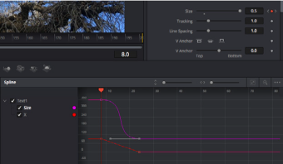
Анимирование ключевых кадров для параметра Size сглажено с помощью кривой Безье. Ее легко укоротить или удлинить посредством имеющихся на ней маркеров, а ключевой кадр можно передвинуть, используя квадратный значок.

Трекер движения и добавление текста
На приведенном ниже примере объясняется трекинг объекта в клипе и добавление текста с использованием сохраненных данных отслеживания.
Инструмент Tracker отслеживает пиксели на осях X и Y и генерирует данные, которые можно использовать для добавления других элементов. Эта функция позволяет совмещать положение текста с движущимся объектом, например с едущим автомобилем или летящей в кадре птицей.
- В библиотеке эффектов выберите Tracking > Tracker и перетащите инструмент на линию между узлами MediaIn и MediaOut. Теперь щелкните мышью на узле трекера, чтобы на панели Inspector появились его настройки.
- Нажмите клавишу 1, чтобы вывести изображение узла Tracker в левое окно просмотра. В нем появится клип вместе трекером в выбранном по умолчанию положении. Наведите указатель мыши на трекер, чтобы появился маркер. В левом верхнем углу трекера щелкните маркер и перетащите трекер в нужное место на клипе. Лучше всего он работает на участках с высоким контрастом (например,
на эмблеме, расположенной на капоте автомобиля). Трекер увеличит область изображения, чтобы обеспечить более точную установку.
- На панели Inspector щелкните кнопку прямого трекинга. По завершении трекинга появится соответствующее сообщение. Нажмите OK.
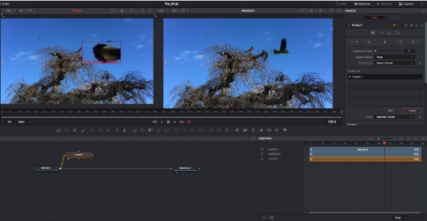
Кнопки управления на панели Inspector выполняют обратный трекинг от последнего или текущего кадра, остановку, а также прямой трекинг от текущего кадра или первого кадра.

СОВЕТ. Функция прямого или обратного трекинга от текущего кадра очень удобна в случаях, когда во время рендеринга отслеживаемый объект (например, автомобиль или птица) выходит из кадра. Это позволяет отслеживать только нужный эпизод.
Сохраненные данные трекинга можно использовать для траектории перемещения текста.
- Щелкните значок узла Text+ на панели инструментов и перетащите его в окно Nodes, поместив рядом с узлом Tracker. Соедините выход узла Text с зеленым входом переднего плана в узле Tracker.

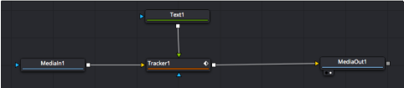

- Выберите узел Tracker и нажмите клавишу 1, чтобы увидеть полученный результат в левом окне просмотра. На панели Inspector узла Tracker откройте вкладку Operation. Чтобы увидеть название вкладки, наведите на нее указатель мыши. Щелкните раскрывающееся меню Operation и выберите Match Move.
- Щелкните узел Text, чтобы на панели Inspector появились его настройки. Введите нужный текст в текстовое поле и измените шрифт, цвет и размер по желанию.
Данные положения будут перенесены с трекера на текст. Если нужно изменить параметры смещения текста, снова выберите вкладку Trackers на панели Inspector и внесите поправки с помощью прокрутки X Offset и Y Offset.
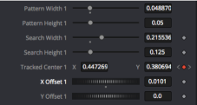
Ручки прокрутки в нижней части
трекера позволяют настраивать смещение текста

Теперь можно воспроизвести всю композицию и увидеть текст вместе с объектом, для которого было выполнено отслеживание.
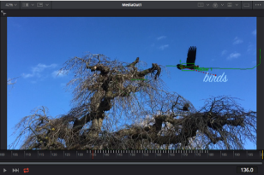
Зеленый квадрат показывает текущее положение трекера на зеленой траектории, а красная пунктирная линия обозначает положение смещения, использованное для анимации текста.

В некоторых случаях необходимо удалить точки отслеживания (например, когда объект трекинга исчезает с экрана). Это очень легко сделать в редакторе ключевых кадров.

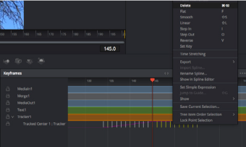

- Выберите «Ключевые кадры» над панелью Inspector, чтобы открыть соответствующий инструмент. Все узлы с использованием ключевых кадров имеют обозначение в виде небольшой стрелки, а в списке ниже отображается только тот параметр, для которого добавлены ключевые кадры. Нажмите на значок увеличительного стекла и создайте рамку вокруг фрагмента для редактирования, чтобы облегчить работу.
- Передвиньте курсор в расположение последнего ключевого кадра. После этого выберите ключевые кадры для удаления путем создания рамки вокруг них с помощью компьютерной мыши. Они будут выделены желтым цветом. Щелкнув правой кнопкой мыши, используйте команду Delete из меню.

СОВЕТ. Если эффекты требуют использования значительных компьютерных ресурсов, щелкните правой кнопкой мыши в области управления воспроизведением. В этом случае доступны просмотр прокси-материала и другие опции, которые позволяют оптимизировать вывод во время композитинга.
Подробнее о воспроизведении см. руководство по DaVinci Resolve.
Анимирование текста с привязкой к движению в кадре закончено!
Когда в кадре есть двухмерная поверхность, которую нужно сделать более объемной или заменить, можно использовать плоскостной трекинг. Отслеживание 2D-областей позволяет менять текст в указателях или дорожных знаках, а также добавлять изображение на монитор компьютера или экран телевизора.
Подробнее о плоскостном трекинге и других инструментах страницы Fusion см. руководство по DaVinci Resolve.

СОВЕТ. При композитинге на странице Fusion необходимо учитывать измерение создаваемого эффекта (2D или 3D), потому что от этого зависит, какой инструмент Merge будет использоваться. Часто составное изображение имеет комбинацию двух- и трехмерных эффектов. В таких случаях следует помнить, что 3D-объекты требуют преобразования в 2D, если они будут объединены с 2D-элементами.
Страница Fusion имеет целый ряд инструментов для создания визуальных эффектов, а их сочетание со средствами монтажа, грейдинга и обработки звука делает приложение DaVinci Resolve исключительно мощной системой для решения творческих задач.

Создание мастер-копий
Теперь, когда закончены монтаж и грейдинг, добавлены визуальные эффекты и смикширован звук, видео можно выгрузить для всеобщего просмотра. Чтобы сохранить все содержимое временной шкалы в виде отдельного файла определенного формата, нажмите кнопку
«Быстрый экспорт», выберите команду меню или перейдите на стр. «Экспорт», где есть дополнительные опции.
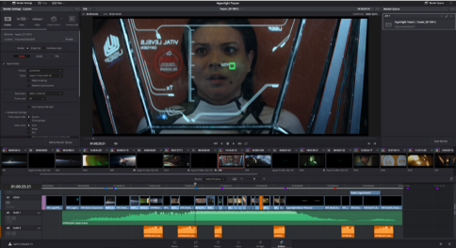
Для экспорта перейдите на страницу «Экспорт». Выберите видеоформат и кодек.

Быстрый экспорт
Чтобы экспортировать готовый материал с любой страницы приложения, выберите меню
«Файл» > «Быстрый экспорт» и укажите желаемую предустановку. Кроме того, с помощью этой функции видео можно выгрузить на такие видеохостинговые сайты, как YouTube, Vimeo
и Frame.io.

Порядок быстрого экспорта
- Чтобы отметить экспортируемый отрезок видео на стр. «Монтаж», «Fusion» или «Цвет», установите точки входа и выхода. Если их не добавлять, будет экспортирован весь эпизод на временной шкале.
Выберите меню «Файл» > «Быстрый экспорт».
- В верхнем ряду диалогового окна «Быстрый экспорт» укажите формат и нажмите кнопку «Экспорт».
- Выберите папку для экспорта, введите имя файла и щелкните «Сохранить». Появится индикатор выполнения с указанием продолжительности экспорта.
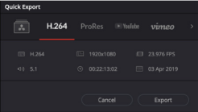
Диалоговое окно «Быстрый экспорт»

Страница «Экспорт»
Она позволяет выбрать клипы для экспорта, их формат, кодек и разрешение. Создать конечную копию можно в форматах QuickTime, AVI, MXF и DPX с помощью 8-битных или 10-битных кодеков, таких как RGB/YUV, ProRes, DNxHD и H.264 и другие.

Порядок экспорта отдельного клипа
- Откройте вкладку «Экспорт».
- Перейдите к окну «Настройки рендеринга» в левом верхнем углу страницы. Можно воспользоваться существующими опциями для экспорта с целью размещения на YouTube и Vimeo либо создать собственную конфигурацию. Например, после выбора YouTube щелкните на стрелке возле опции для экспорта и выберите формат 1080p.
Кадровая частота будет привязана к настройкам проекта.
- Под опциями отображается название файла с временной шкалы и поле «Место». Нажмите кнопку «Обзор», выберите нужную папку для сохранения экспортируемых файлов и перейдите «Рендеринг» > «Един. клипа».
- Непосредственно над временной шкалой есть раскрывающееся меню «Рендеринг» с двумя опциями. Оно служит для выбора всей шкалы либо определения ее диапазона. Выберите «В пределах диапазона», затем с помощью клавиш “I” и “O” задайте точки входа и выхода на временной шкале.
- Внизу окна «Настройки рендеринга» нажмите кнопку «Добавить в очередь рендеринга».
Настройки рендеринга будут добавлены в панель «Очередь рендеринга» с правой стороны страницы. Теперь нажмите кнопку «Начать рендеринг» и выполнение задачи будет отображаться на панели «Очередь рендеринга».
После завершения рендеринга откройте папку, дважды щелкните кнопкой мыши на созданном клипе и просмотрите окончательную версию смонтированного материала.

Теперь, имея базовое понимание монтажа и цветокоррекции, микширования звука и добавления визуальных эффектов, вы можете дальше поэкспериментировать с разными функциями приложения. Подробнее о работе с разными инструментами
см. руководство по DaVinci Resolve.

Москва, ДЦ «Калибр», ул. Годовикова, д. 9с2
8 (495) 988-34-19 | 8-800-500-94-52
info@globalsystems.ru
gs-corp.ru

